Территориальный отдел Управления Федеральной службы по надзору в сфере защиты прав потребителей и благополучия человека по Свердловской области
в городе Асбест и Белоярском районе
(Асбестовский отдел Управления Роспотребнадзора по Свердловской области)
адрес: 624269, Свердловская область, г. Асбест, ул. Ладыженского, дом 17
тел. (34365)2-48-18, E-mail: mail_03@66.rospotrebnadzor.ru

В СМИ,
Сайты Администраций ГО
гражданам
Исх. №66-20-003/12-_______ -2022
16.12.2022г
Асбестовский отдел Роспотребнадзора рекомендует: как выбрать новогоднюю елку

Неизменный атрибут и главное украшение Нового года - праздничная ёлка. Роспотребнадзор напоминает, как правильно выбрать новогоднее дерево. Ответы на вопросы, которые возникают у граждан
Натуральная елка.
Где покупать? Приобрести живую ёлку можно на городском ёлочном базаре или в лесничестве. Новогодние ярмарки с середины декабря открываются на розничных рынках, и на территориях, прилегающих к торговым центрам. Покупать ёлки «с рук», у так называемых «чёрных лесорубов», незаконно. Чтобы избежать покупки незаконно вырубленной ёлки, приобретайте дерево только в официальных точках продаж, при наличии у продавца договора с питомником елей о покупке деревьев.
Когда покупать? - Лучше всего идти за ёлкой в двадцатых числах декабря. Ёлка, купленная раньше, осыплется задолго до окончания череды новогодних праздников.
Какое дерево выбрать? -Выбирайте ёлку с ровным, достаточно толстым стволом без трещин. Дерево с тонким стволом не простоит долго. Ветви должны быть гибкими. Если ветки сухие и ломаются при минимальном усилии – ёлку брать не стоит. Иголки должны быть насыщенного изумрудного цвета, эластичными и крепко держаться на ветках. Ударьте стволом дерева о землю, или слегка потрясите ёлку - если иголки сильно осыпаются, это плохой признак. Разотрите несколько хвоинок в ладонях - должен ощущаться характерный запах хвои. Сухая, пожелтевшая, крошащаяся хвоя и отсутствие аромата – признаки давно срубленного дерева. Выбирайте ёлку с одной макушкой. Если макушек две, три, или она обрезана, покупать такое дерево не нужно.
Как правильно донести ёлку до дома? - Попросите продавца упаковать дерево в пластиковую сетку – рукав. Дома обязательно дайте дереву постепенно адаптироваться к теплу, поместив на 2-3 часа в прохладное место, например, на балкон.
Искусственная елка . На что ориентироваться при выборе ?
Качество - Ветки должны быть надёжно закреплены, хвоя на ветках также должна крепко держаться. Слегка потяните за хвоинки, они не должны отрываться. Проведите по ветке ладонью против роста хвоинок, сожмите веточку в ладони, при этом качественные хвоинки быстро примут первоначальную форму, и не будут осыпаться. На концах ветвей не должно быть острых краёв, оголённой проволоки, зазубрин.
Запах - Допустимо кратковременное присутствие слабовыраженного характерного запаха пластика. Едкий химический запах говорит об использовании материалов, не соответствующих нормативам.
Пожарная безопасность - Качественная и безопасная ёлка должна быть изготовлена из огнеустойчивых материалов или обработана специальными составами, исключающими возгорание. На упаковке ёлки обязательно должна присутствовать информация о пожарной безопасности. Если материал, из которого сделано новогоднее дерево, легко воспламеняется, это очень опасно.
Экологическая безопасность -Экологическая безопасность одно из важнейших условий правильного выбора искусственных ёлок. Ёлка не должна источать неприятный химический запах и не должна иметь в составе опасных для здоровья человека веществ. Чтобы убедиться в этом, попросите продавца показать вам сертификат качества.

Маркировка - Убедитесь в наличии следующей информации: дата изготовления, правила и условия эксплуатации, указание на материал, из которого сделана ёлка, данные о производителе и предприятии, принимающем претензии. Вся информация должна быть представлена на русском языке.

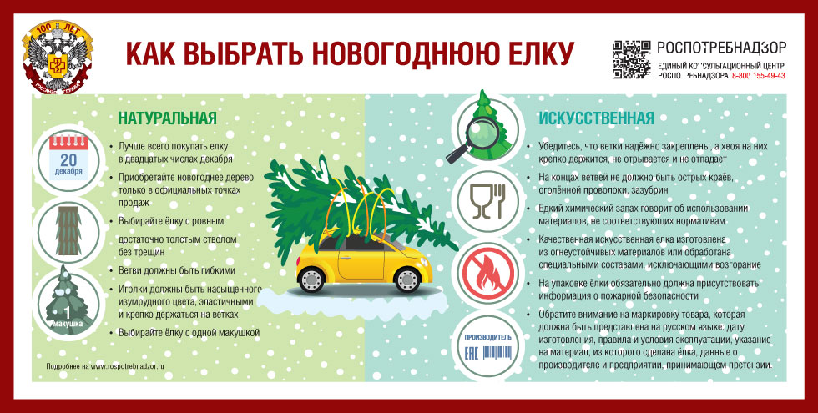

Начальник Асбестовского отдела  Управления Роспотребнадзора по  Свердловской области | Е.А. Брагина

